CDH5.2.0离线安装配置文档

目 录
第1章 概要说明-------------------------------------------------------------1
1.1 Hadoop是什么？------------------------------------------------------2
1.2为什么选择CDH版本？----------------------------------------------3
1.3集群环境配置------------------------------------------------------4
- CentOS系统基本环境搭建---------------------------------------5
2.1Cloudera manager和Apache组件描述------------------------------6
2.2准备CentOS镜像文件，安装CentOS系统---------------------7
2.3每台节点利用默认用户组root:root--------------------------------8
2.4卸载各个节点自带的jdk--------------------------------------------9
2.5配置静态IP和主机名，关闭防火墙---------------------------10
2. 6关闭Selinux-----------------------------------------------------------11
2.7配置/etc/hosts--------------------------------------------------------12
2.8配置ssh免密钥登陆-----------------------------------------------13
2.9配置ntp时间同步-------------------------------------------------14
- 离线安装CDH5.2.0-------------------------------------------------15
3.1下载并配置createrepo-0.9.1.tar.gz文件---------------------------16
3.2 配置本地数据源-----------------------------------------------------16
3.2.1 配置CDH的yum源文件-----------------------------------17
3.2.2 配置CentOS的yum源文件--------------------------------18
3.2.3 配置Cloudera-manager的yum源文件------------------19
3.3 搭建本地的web服务器---------------------------------------------2
3.3.1 发布CentOS的光盘文件----------------------------------21
3.3.2下载并发布CM---------------------------------------------22
3.3.3下载并发布CDH5------------------------------------------23
3.3.4 yum安装http服务----------------------------------------24
3.3.5 yum安装mysql----------------------------------------------25
3.4 下载并执行cloudera-manager-installer.bin文件进行安装--26
3.5 web页面安装部署CDH5.2.0-------------------------------------27
3.5.1 登录cloudera-manager web 页面-------------------------28
3.5.2 选择cloudera Express--------------------------------------29
3.5.3 添加集群主机IP---------------------------------------------30
3.5.4 检测主机并为每台节点安装包文件---------------------31
3.5.5 为集群节点添加角色和服务------------------------------32
3.5.6 添加完成结束后，启动集群-------------------------------33
3.5.7 删除“试用”字样标题-------------------------------------34
3.5.8 修改cloudera managerlogo标题--------------------------35
- 可能遇到的问题以及相应的解决方案---------------------------36
4.1 如何卸载cloudera manager-------------------------------------37
4.2 检查nn名称目录是否为空-------------------------------------38
4.3 创建Oozie数据库失败-----------------------------------------39
4.4 hbase服务安装失败-----------------------------------------------40
- CDH套装各个组件的版本号--------------------------------------41
- HDFS的HA配置----------------------------------------------------42
第1章 概要说明
- 1Hadoop是什么？
Hadoop是一个分布式系统基础架构，由Apache基金会开发。用户可以在不理解分布式底层细节的情况下，开发分布式程序，充分利用集群的威力高速运算和存储。Hadoop实现了一个分布式文件系统（Hadoop Distributed File System）,简称HDFS。HDFS有着高容错性的特点，并且设计用来部署在低廉的（low-cost）硬件上。而且它提供高传输（high throughput）来访问应用程序的数据，适合那些有着超大数据集（large data set）的应用程序。HDFS房宽了（relax）POSIX的要求，这样可以以流的形式访问文件系统的数据。
1.2为什么选择呢CDH版本？
CDH基于稳定版Apache Hadoop，并应用了最新Bug修复或者Feature的Patch。Cloudera 常年坚持季度发型update版本，年度发行Release版本，更新速度比Aapche官方快，而且在实际使用过程中CDH表现无比稳定。
CDH支持yum/apt包，tar包，rpm包，cloudera manager四种方式安装。可以获取最新特性和最新Bug修复，安装维护方便，节省运维时间。
1.3集群环境配置
每个节点都安装CentOS6.5(Final)系统。系统配置情况可以通过如下命令查看：
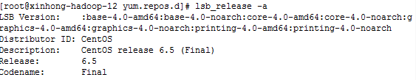
第2章CentOS系统基本环境搭建
2.1 Cloudera manager和Apache组件描述
Cloudera manager介绍：
Cloudera Manager是一个针对hadoop集群的管理工具，功能包括：cdh的安装，集群的活动监控、各个性能指标的监控，以及各个组件的管理等。分为客户端（Cloudera Manager Agent）和服务端（Cloudera Manager Server），客户端会把采集到的数据发送到服务端，服务端把这些数据存放在数据库中，用户可以在Cloudera Manager管理页面查看数据以及相关的图表。
组件介绍：
Apache Hadoop: 是Apache开源组织的一个分布式计算开源框架，提供了一个分布式文件系统子项目(HDFS)和支持MapReduce分布式计算的软件架构。
Apache Hive: 是基于Hadoop的一个数据仓库工具，可以将结构化的数据文件映射为一张数据库表，通过类SQL语句快速实现简单的MapReduce统计，不必开发专门的MapReduce应用，十分适合数据仓库的统计分析。
Apache Pig: 是一个基于Hadoop的大规模数据分析工具，它提供的SQL-LIKE语言叫Pig Latin，该语言的编译器会把类SQL的数据分析请求转换为一系列经过优化处理的MapReduce运算。
Apache HBase: 是一个高可靠性、高性能、面向列、可伸缩的分布式存储系统，利用HBase技术可在廉价PC Server上搭建起大规模结构化存储集群。
Apache Sqoop: 是一个用来将Hadoop和关系型数据库中的数据相互转移的工具，可以将一个关系型数据库（MySQL ,Oracle ,Postgres等）中的数据导进到Hadoop的HDFS中，也可以将HDFS的数据导进到关系型数据库中。
Apache Zookeeper: 是一个为分布式应用所设计的分布的、开源的协调服务，它主要是用来解决分布式应用中经常遇到的一些数据管理问题，简化分布式应用协调及其管理的难度，提供高性能的分布式服务
Apache Flume: 是一个分布的、可靠的、高可用的海量日志聚合的系统，可用于日志数据收集，日志数据处理，日志数据传输。
2.2 准备CentOS镜像文件，安装CentOS系统
安装 CentOS系统（CentOS Linux版本号：CentOS 6.5）
 插入光盘，按F12，同时设置系统光盘启动
 进入欢迎界面后选择“Install or upgrade an existing system”按回车键
 当提示“Disk Found”时，选择“skip”后，按回车键
 当出现CentOS6的LOGO时，点击Next按钮
 进入语言选择界面后，选择Chinese(Simplified)(中文（简体）)，点击Next按钮。注：为安装方便，所以选择中文安装界面，系统安装完成后可改为英文界面
 进入选择键盘界面，选择默认的美国英语式，点击下一步按钮
 进入设备选择界面，选择基本存储设备，点击下一步按钮
 进入安装选择界面，选择全新安装，点击下一步按钮
 输入主机名：xinhong-hadoop-11
 点击左下角的配置网络按钮，选择System eth0，点击编辑按钮
 勾选自动连接，对所有用户可用，点击IPv4设置
 方法选项选中手动，点击添加按钮，在地址栏输入192.5.1.11，子网掩码栏输入255.255.255.0，网关栏输入192.5.1.1，DNS服务器栏输入192.5.1.1，点击应用按钮，关闭网络连接弹出框，并点击下一步按钮
 进入城市选择界面，选择亚洲/上海，把系统时钟使用UTC时间的对勾去掉，点击下一步按钮
 进入ROOT用户密码设置界面，输入ROOT用户密码：123456，点击下一步，弹出提示框后，选择“无论如何都使用”
 进入安装类型选择，选择创建自定义布局，点击下一步
 进入分区界面，删除sda下的所有分区及其他卷
 选中sda分区，点击创建按钮
 选择标准分区，点击创建按钮
 选择挂在点：/boot，允许驱动器只选择sda,选择默认配置200M，点击确定按钮
 选中sda分区，点击创建按钮
 选择标准分区，点击创建按钮
 选择挂在点：/opt，允许驱动器只选择sda,其他大小设置中，选择指定空间大小，输入大小102400M，点击确定按钮
 选中sda分区，点击创建按钮
 选择标准分区，点击创建按钮
 选择文件系统类型，改为swap，其他大小设置中，选择指定空间大小，输入大小61440M（大小约为内存的2倍），点击确定按钮
 选中sda分区，点击创建按钮
 选择标准分区，点击创建按钮
 选择挂在点：/，其他大小设置中，选择试用全部可用空间，点击确定按钮
 选择sdb分区，点击创建按钮
 选择标准分区，点击创建按钮
 选择挂在点：/data1，其他大小设置中，选择试用全部可用空间，点击确定按钮
 剩下的分区与sdb分区相同操作
 分区完成后点击下一步
 如果弹出警告需要/boot/efi分区，则新增/boot/efi分区，默认大小
 如果弹出sda需要GPT标识，则按ctrl+alt+f2，在命令行内输入parted /dev/sda,输出欢迎语句后，输入mklabel gpt后回车，提示yes/no时，输入yes回车，输入quit回车，按ctrl+alt+F6返回图形界面，然后删除所有分区后重新分区即可，如果未提示，可忽略以上两步。
 弹出提示框后，点击将修改写入磁盘，如提示是否需要格式化，点击格式化，等待创建分区
 创建完成后点击下一步
 进入选择安装模式界面，选择Desktop，选择左下角的现在自定义后，点击下一步
 进入选择服务界面，在默认选中的基础上，作出一下修改后，点击下一步开始安装
安装操作系统所需要添加及删除组件：
 添加组件： 默认安装就行
 删除组件： 默认安装就行
 安装完成后，点击重新引导
 引导完成后，点击前进
 选择同意许可证协议，点击前进按钮
 输入用户名：root 密码：123456，点击前进
 日期和时间采用默认，点击前进按钮
 Kdump界面直接点击完成，等待节点重启
将每台机器的中文设置成英文：
编辑 vi /etc/sysconfig/i18n
将LANG=”zh_CN.UTF-8”改成LANG=”en_US.UTF-8”
2.3每台节点利用默认用户组root:root
因为要涉及到对组件的操作权限的问题，所以用root用户安装CDH，方便以后管理，也防止没有root管理权限的用户错误操作。
2.4卸载各个节点自带的jdk
首先在每一台节点上面用如下命令先查找再删除：
rpm -qa | grep jdk
rpm -e --nodeps 相应的查找出来的jdk名称
注意：卸载jdk1.7是直接可以用：rpm -e jdk1.7名称
卸载jdk1.6时要加上rpm -e --nodeps jdk1.6的名称
2.5给每台节点配置静态IP和主机名，关闭防火墙
在每台节点上，因为安装的是图形化界面，用root用户登录，所以只
需要打开一个终端，在命令行输入“setup”，就会出现一个图形化界面，选择进入“Firewall configuration”的字样，进入以后只要确保“enable”前面的“[ ]”中没有“*”,说明就关闭防火墙了。然后在里面的“Network configuration”——“Device configuration”--“eth0”，进入以后就可以编辑相应的静态IP(Static IP)和Netmask。
修改主机名：
vi /etc/sysconfig/network
将里面的HOSTNAME的属性值等于相应的主机名就可以了。
接着让刚刚修改过的主机名生效：
hostname 相应的主机名
hostname(查看是否生效)
接着就是启动网络：eth0设备，点击选择“System eth0”。
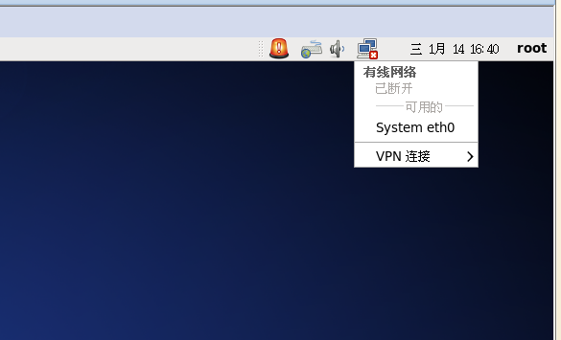
注意：
安装有cdh的节点它的主机名默认就是archive.cloudera.com，不能随便对其进行修改！
2.6每台节点关闭Selinux
在每台节点上，在/etc/selinux/config里面把它的属性值修改为disabled保存退出，然后必须重新启动服务器才能生效。
2.7配置/etc/hosts
接着在/etc/hosts目录下，在下面输入格式“IP+空格+主机名”，把五台主机的都相应的添加进去。
执行vi /etc/hosts命令，将一下代码添加到文件里,例如：
192.5.1.11 xinhong-hadoop-11
192.5.1.12 xinhong-hadoop-12
192.5.1.13 xinhong-hadoop-13
192.5.1.14 xinhong-hadoop-14
192.5.1.15 xinhong-hadoop-15
同时利用scp指令将hosts文件拷贝到其他节点中替换/etc/hosts文件。
例：scp /etc/hosts root@192.5.1.12:/etc/hosts
2.8配置ssh免密钥登陆
在每一台节点上都执行：
ssh-keygen -t rsa
提示输入的时候全部直接回车
然后以例如其中一台节点为例，执行完上面指令后，就会在用户主目录下生成.ssh目录，里面会生成id_rsa，id_rsa.pub两个文件，执行如下命令：
cp id_rsa.pub authorized_keys
chmod 644 authorized_keys
其他节点上面也是类似，只是把cp生成的公钥名，随便换成不一样的名字即可。接着选择让其他节点生成的公钥通过scp命令发送到同一台节点上，然后在这台节点上，把所有发过来的公钥追加到自己的公钥文件里面，接着把这个包含有所有公钥的公钥文件发送到其他节点上！
追加命令如下：
cat id_rsa.pub >>authorized_keys
例如：scp authorized_keys root@xinhong-hadoop-12:~/.ssh
如果执行：ssh 某个节点IP ，如果能切换到xinhong-hadoop-12节点说明就成功了。
2.9配置ntp时间同步
首先选择所有节点中的某一台节点，例如192.5.1.11节点作为时间服务器，设置文件：
vi /etc/ntp.conf
restrict default kod nomodify notrap nopeer noquery
改成：
restrict default nomodify
同时添加两行：server 127.127.1.0 prefer #local clock
fudge 127.127.1.0 stratum 10
将 server 0.centos.pool.ntp.org iburst
server 1.centos.pool.ntp.org iburst
server 2.centos.pool.ntp.org iburst
server 3.centos.pool.ntp.org iburst
注释掉。
启动服务：
cd /etc/init.d/
启动ntp 服务：service ntpd start
将时间服务器开机启动：chkconfig ntpd on
如有错误信息可查看错误日志：tail /var/log/messages
观察启动的端口：
netstat –tlunp | grep ntp
同步上层时间服务器：
由于把本机作为时间服务器则很快就可以同步时间服务器
ntpstat
显示ntp服务器与上层服务器状态：
ntpq -p
配置时间ntp客户端（剩下的节点都是客户端） :
在客户端的机器上执行如下命令：
ntpdate 192.5.1.11
由于客户端的时间服务器需要时时校准时间：
编辑 vi /etc/crontab 在最后一行添加：
5 * * * * ntpdate 192.5.1.11
为用户指定定时任务，然后重启crond 服务
crontab –u root /etc/crontab
service crond restart
指明连接的服务器地址，然后重启crond 服务
service crond restart
至此则ntp 服务器配置完毕。
第3章 离线安装CDH5.2.0
3.1下载并配置createrepo-0.9.1.tar.gz文件
在/opt/下创建createrepo目录：
cd /opt
mkdir createrepo
下载createrepo-0.9.1.tar.gz文件到/opt/createrepo/目录下,并对它进行解压安装，进入createrepo-0.9.1目录，命令如下：
tar -zxvf createrepo-0.9.1.tar.gz
cd createrepo-0.9.1
make
make clean
make install
执行命令结束后，createrepo命令就可以用了。
备注：createrepo命令是用来对所需要的package生成描述信息的。
3.2 配置本地数据源
3.2.1 配置CDH的yum源文件
首先在/etc/yum.repos.d/目录下，删除原先所有的以.repo结尾的文件，然后再此目录下手动创建命名为cloudera-cdh.repo的文件，其内容如下：
cd /etc/yum.repos.d/
vi cloudera-cdh.repo
[cloudera-cdh5]
name=Cloudera CDH, version 5.2.0
baseurl=http://archive.cloudera.com/cdh5/redhat/6/x86_64/cdh/5.2.0/
gpgkey=http://archive.cloudera.com/redhat/cdh/RPM-GPG-KEY-cloudera
gpgcheck=1
保存退出后，修改它的权限：
chmod 777 cloudera-cdh.repo
3.2.2 配置CentOS的yum源文件
同样在/etc/yum.repos.d/目录下，接着再手动创建命名为Centos-6.5.repo的文件，其内容如下：
vi Centos-6.5.repo
[Centos-6.5]
name=Centos-6.5
baseurl=http://192.5.1.11/Centos-6.5(如果是http的方式必须先安装httpd)
gpgcheck=0
enabled=1
保存退出后，修改它的权限：
chmod 777 Centos-6.5.repo
注意:这里的ip必须是自己的主机的ip
3.2.3 配置Cloudera-manager的yum源文件
同样在/etc/yum.repos.d/目录下，接着再手动创建命名为cloudera-manager.repo的文件，其内容如下：
vi cloudera-manager.repo
[cloudera-manager]
name=cloudera manager,version 5.2.0
baseurl=http://archive.cloudera.com/cm5/redhat/6/x86_64/cm/5/
gpgkey=http://archive.cloudera.com/cm5/redhat/6/x86_64/cm/RPM-GPG-KEY-cloudera
gpgcheck=1
保存退出后，修改它的权限：
chmod 777 cloudera-manager.repo
注意：
配置完成以后，需要将这三个文件通过scp命令发送到集群的各个节点的/etc/yum.repos.d/目录下（必须首先把各个节点/etc/yum.repos.d/目录下的原有的文件全部删除）。
3.3 搭建本地的web服务器
3.3.1 发布CentOS的光盘文件
如果自己配CentOS6.5源，可以借助如下方案：
首先需要在/var/www/html/目录下创建一个命名与Centos-6.5.repo文件中配置的baseurl中的命名相同的命名：
使用命令：
mkdir Centos-6.5
然后挂载CentOS-6.5的光盘，把CentOS-6.5-Final光盘中Package中的所有x86_64.rpm包复制到Centos-6.5这个目录下，然后对这些包生成描述信息，命令如下：
cd /media/CentOS-6.5-Final/Package
cp *x86_64.rpm /var/www/html/Centos-6.5/
cd /var/www/html/Centos-6.5
createrepo .
执行完成以后，就会自动生成一个命名为repodata的文件夹，里面包含有描述信息。
如果不需要自己配置CentOS6.5源：
就不需要这一步，直接改/etc/yum.repos.d/Centos-6.5.repo文件中 的指向IP和路径就可以了。
3.3.2下载并发布CM
首先需要在/var/www/html/下创建与cloudera-manager.repo中baseurl中相同的目录，使用如下命令：
mkdir -p /var/www/html/cm5/redhat/6/x86_64/cm/
接着可以从如下网址中下载cm5.2.0-centos6.tar.gz的包： http://archive.cloudera.com/cm5/
下载完成以后，将其解压：
tar -zxvf cm5.2.0-centos6.tar.gz
解压完成后会生成一个命名为cm的文件夹，它里面的目录结构如下图所示：
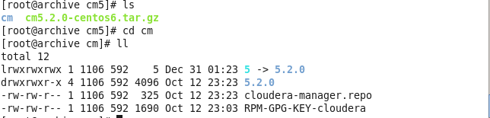
现在需要将“RPM-GPG-KEY-cloudera”文件复制到如下的目录下：/var/www/html/cm5/redhat/6/x86_64/cm/
将“5”这个文件夹也复制到刚刚创建好的如下目录下：
/var/www/html/cm5/redhat/6/x86_64/cm/
注意：
文件夹“5”下面的目录结构如下：
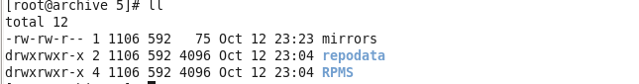
需要删除“5”这个文件夹下的“mirror”文件和“repodata”文件夹删除。
然后在如上图所示的目录下执行命令：
createrepo .
执行结束后，在该目录下会自动生成“repodata”的文件夹，使得重新生成cm包的描述信息。
3.3.3下载并发布CDH5
首先需要在/var/www/html/下创建与cloudera-cdh.repo中baseurl中相同的目录，使用如下命令：
mkdir -p /var/www/html/cdh5/redhat/6/x86_64/cdh/
mkdir -p /var/www/html/redhat/cdh/
接着可以从如下网址中下载cdh5.2.0-centos6.tar.gz 的包:
http://archive.cloudera./cdh5/
下载完成以后，将其解压：
tar -zxvf cdh5.2.0-centos6.tar.gz
解压完成后会生成一个命名为cdh的文件夹，它里面的目录结构如下图所示：
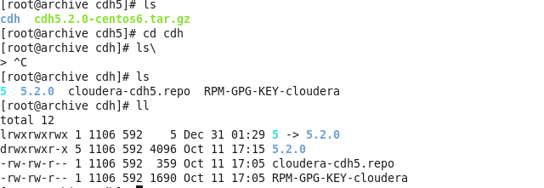
现在需要将“RPM-GPG-KEY-cloudera”文件复制到如下的目录下：/var/www/html/redhat/cdh/
将“5”这个文件夹复制到刚刚创建好的如下目录下：
/var/www/html/cdh5/redhat/6/x86_64/cdh/
注意：
文件夹“5”下面的目录结构如下：
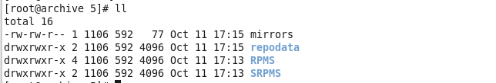
需要删除“5”这个文件夹下的“mirror”文件和“repodata”文件夹删除。
gh
然后在如上图所示的目录下执行命令：
createrepo .
执行结束后，在该目录下会自动生成“repodata”的文件夹，使得重新生成cdh包的描述信息。
3.3.4 yum安装http服务
因为上面都配置好数据本地源了，所以在这里只需要执行命令就可以安装：
yum clean all
yum install httpd
yum makecache
这里利用yum安装httpd服务，接下来启动它，并将其设置成开机自启就可以了：
service httpd start
chkconfig --add httpd
chkconfig httpd oghkjghkjasdnbv,fkn
3.3.5 yum安装mysql
同上面一样，这里也采用yum安装mysql,命令如下：
yum install mysql
yum install mysql-server
yum install mysql-devel
启动mysql服务：
service mysqld start
设置mysql服务开机自启：
chkconfig --add mysqld
chkconfig mysqld on
注意：为root用户设置密码，当然不设置也可以，可以不用密码登录进去。
mysqladmin -u root password 123456
mysql -u root -p 回车，输入密码就可以了。
进入以后可以给root用户授权：
grant all privileges on *.* to root@’localhost’ identified by “123456”;
flush privileges;
接着输入：exit就可以退出了！
3.4 下载并执行cloudera-manager-installer.bin文件进行安装
从网络上面下载这个bin文件，然后给它可执行权限并执行它，就可以安装cloudera manager web页面监控了！
chmod 777 cloudera-manager-installer.bin
./cloudera-manager-installer.bin
执行上面的命令以后，就会出现如下的一系列界面，只要点击 “next”和点击“是”就可以了。
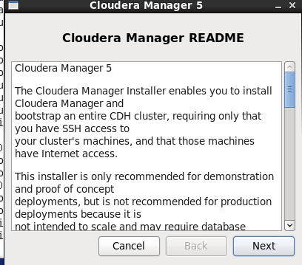
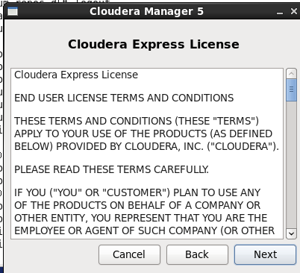
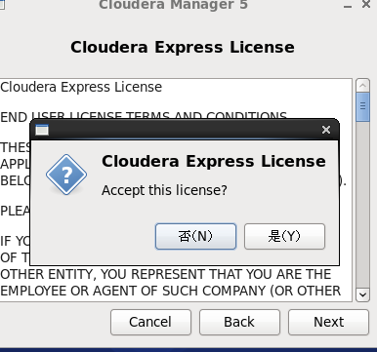
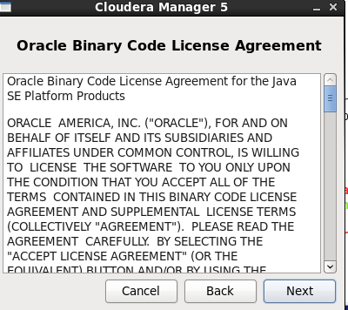
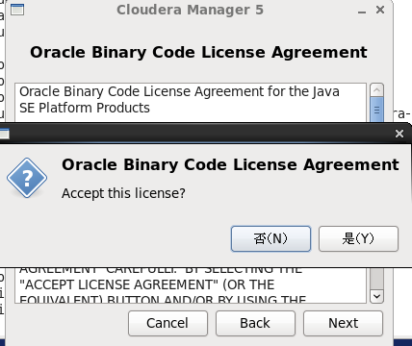
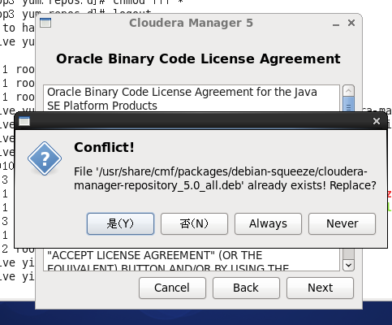
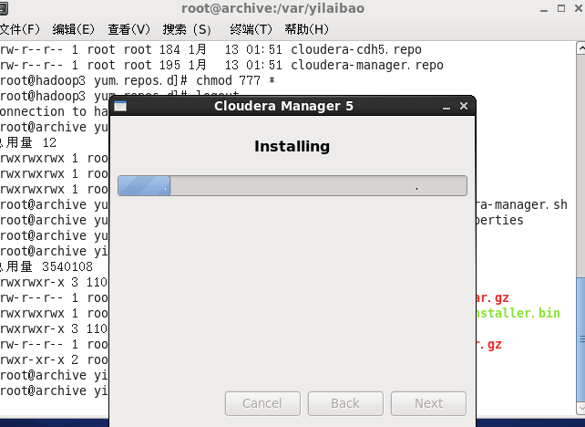

3.5 web页面安装部署CDH5.2.0
3.5.1 登录cloudera-manager web 页面
在自带的浏览器中，输入“http://安装有CDH的主机IP：7180”点击回车，就会有一个cloudera manager的监控与管理的页面出现，在其页面上会提示输入相应的用户名和密码，默认的用户名和密码都是“admin”,需要说明的是：7180端口就是cloudera manager的监听端口号。
3.5.2 选择cloudera Express
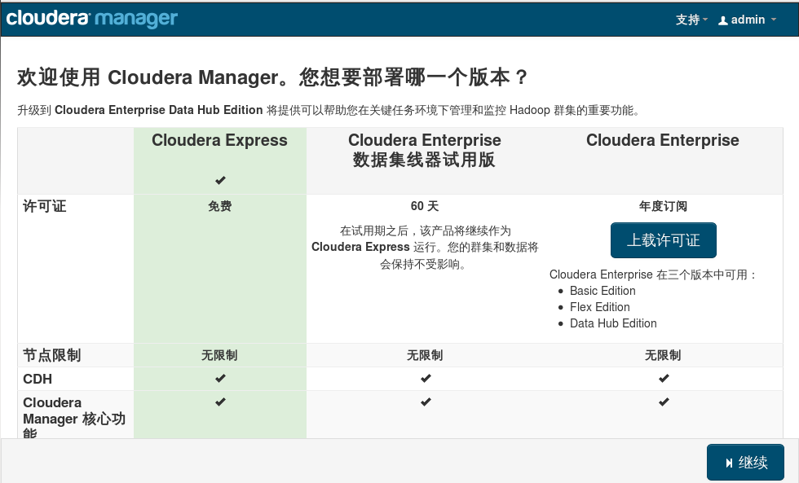
选择“Cloudera Experss”,点击“继续”:
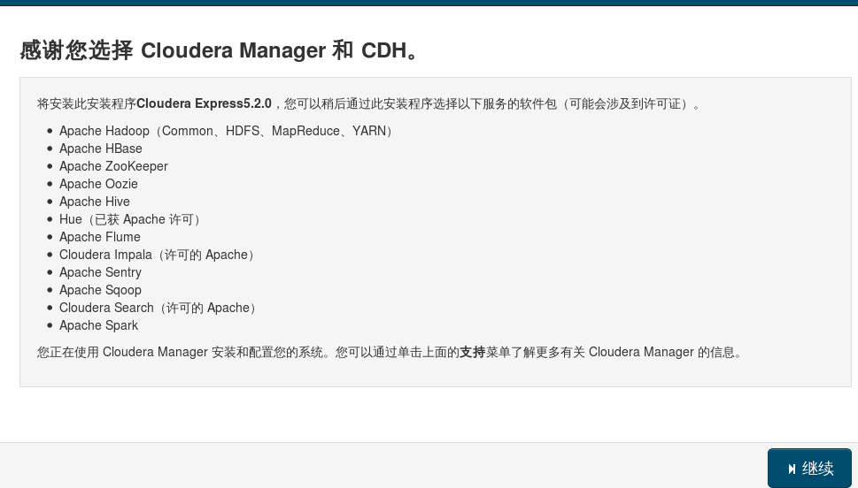
这一步直接点击“继续”即可：
3.5.3 添加集群主机IP
这一步需要手动添加集群中的主机的IP地址，添加完毕后，点 击“继续”：
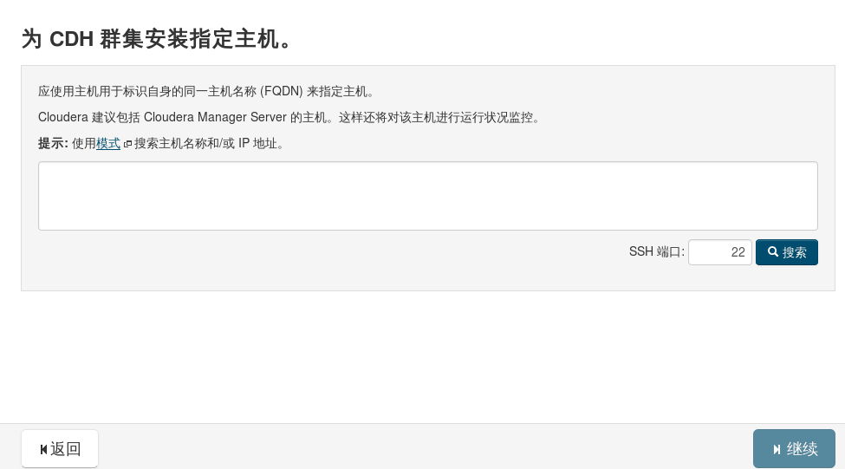
这一步是集群安装，仔细对比图片，选择正确的选项，点击“继续”：

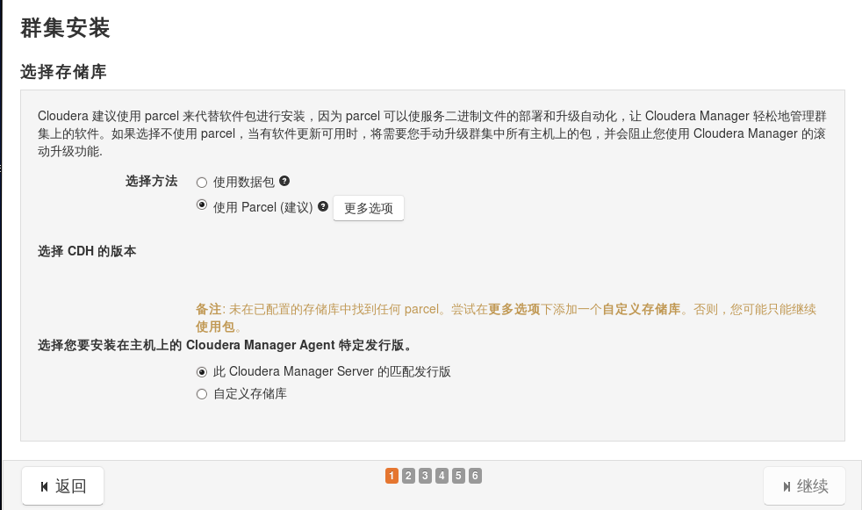
选择正确的CDH的版本号，点击“继续”：
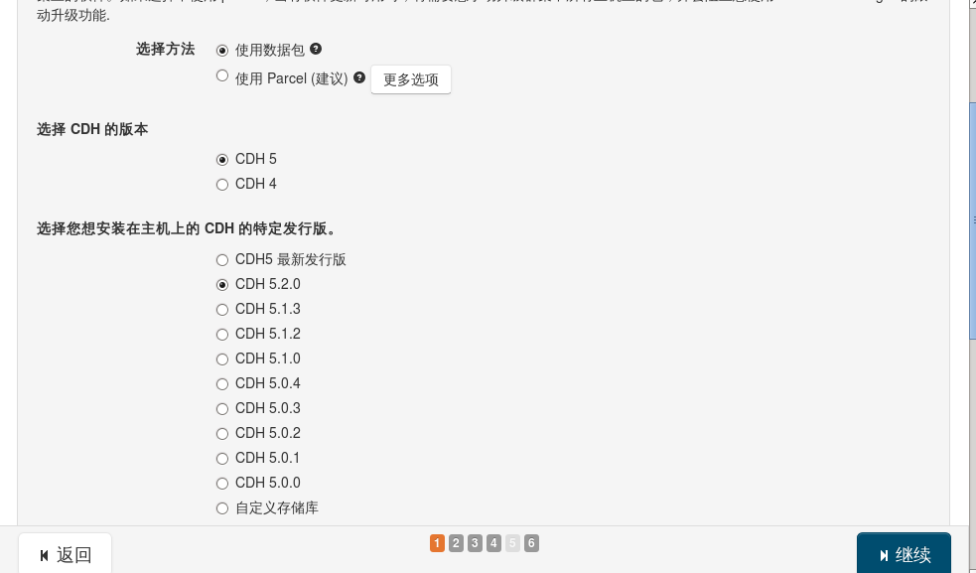
这一步只需要把文本框中的地址复制到文本框中即可，再点击“继续”：
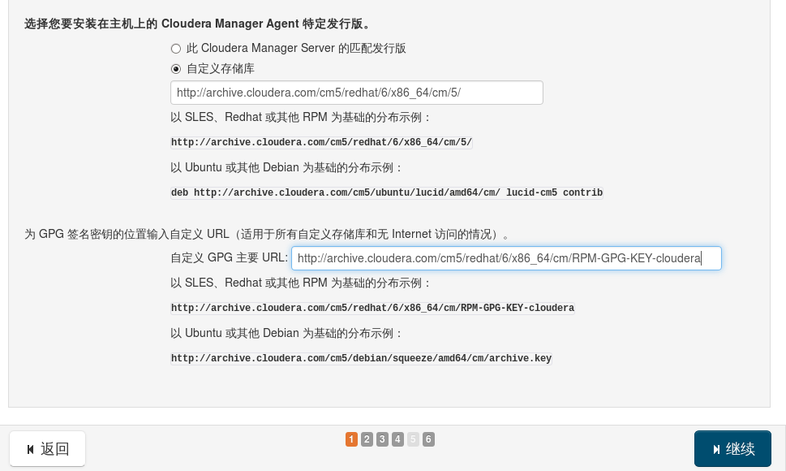
这一步选择默认的选项，点击“继续”即可：
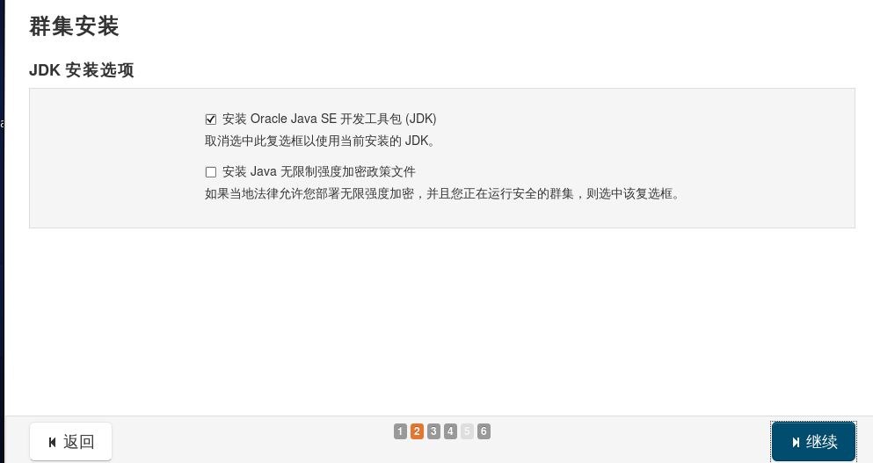
ssh登录的密码，选择“root”用户，如图所示，密码“123456”，点击“继续”：
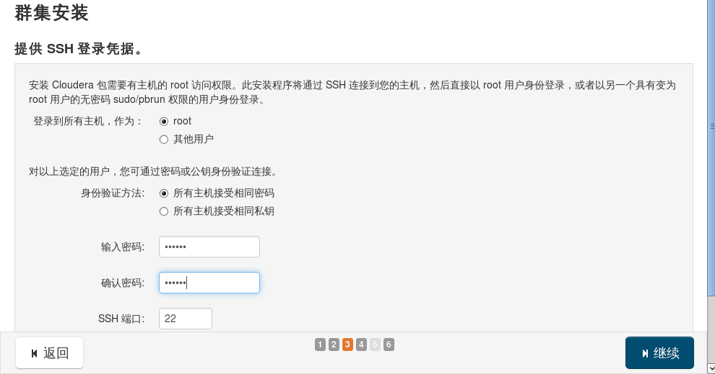
3.5.4 检测主机并为每台节点安装包文件
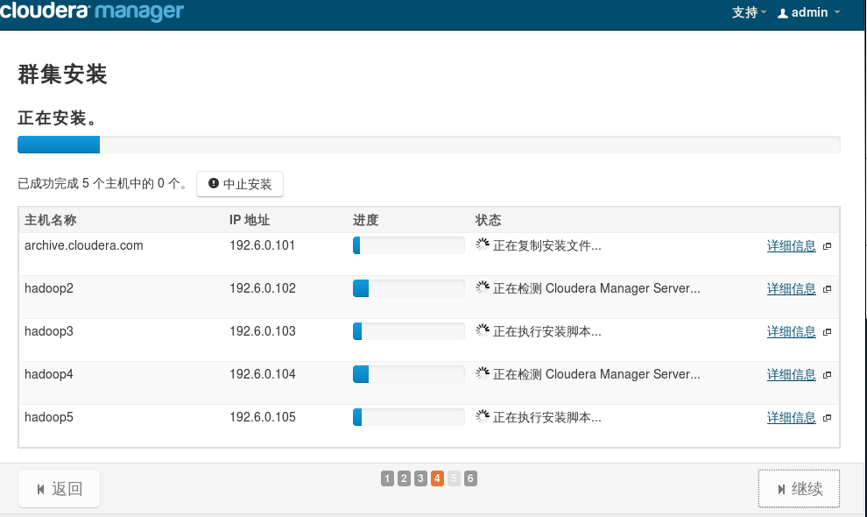
注意：在这一步安装过程中如果遇到安装到impala-shell时报错，就是缺少python-setuptools-0.6.10-3.el6.noarch.rpm包，只要从CentOS_6.5_Final中把这个包找到并复制到/var/www/html/Centos-6.5目录下，用命令：rpm -ivh 包名安装它并删除之前生成的repodata目录，重新再生成一次就不会再报错了。
3.5.5 为集群节点添加角色和服务
这一步根据自己集群的具体情况，选择相应的合适的角色进行分配，记得不要再任何一台机子上面，分配太多的角色，不然内存会调度过快。
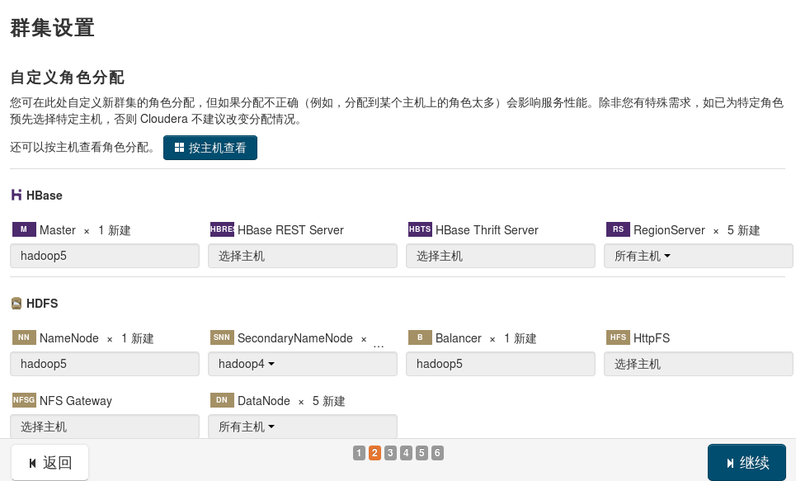
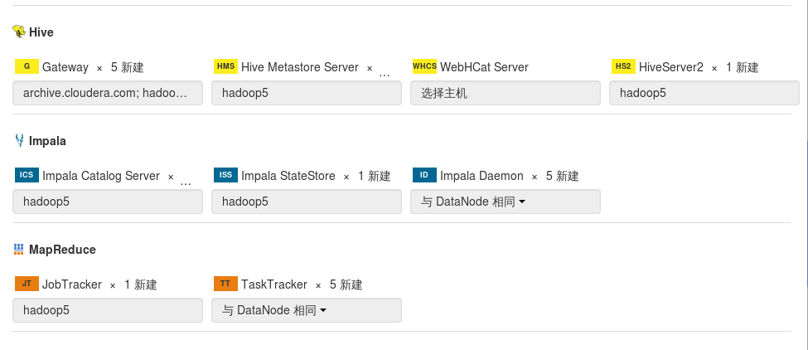
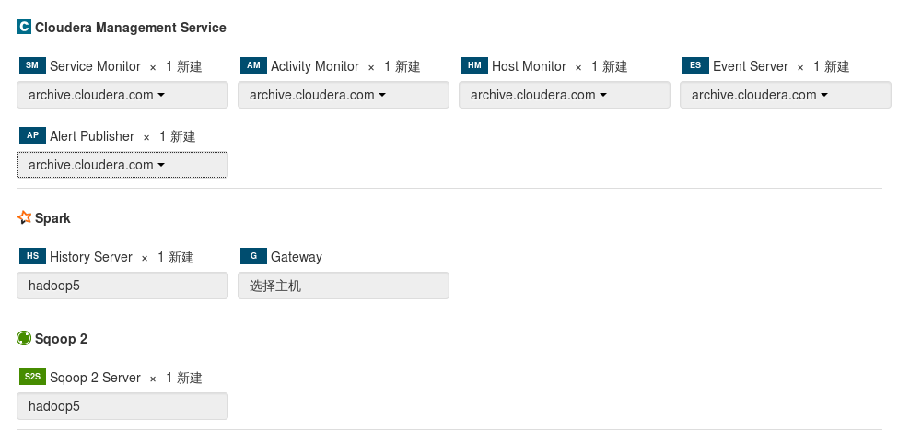

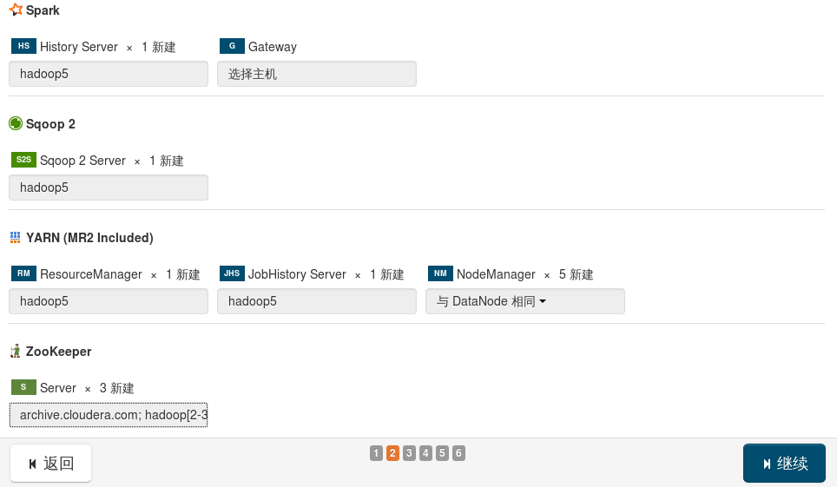

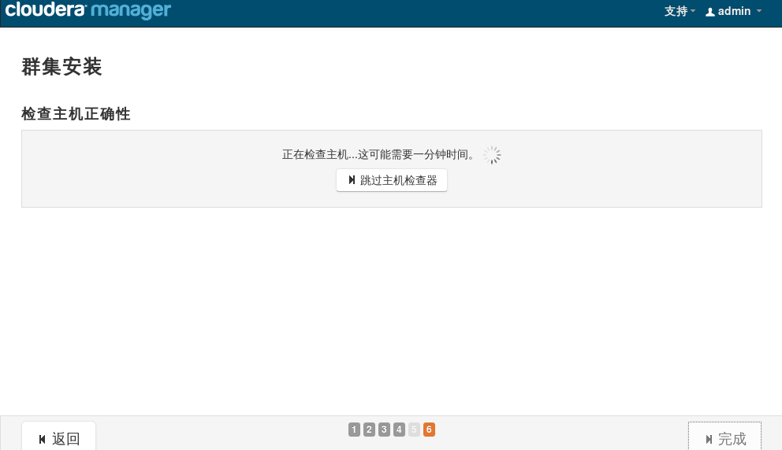
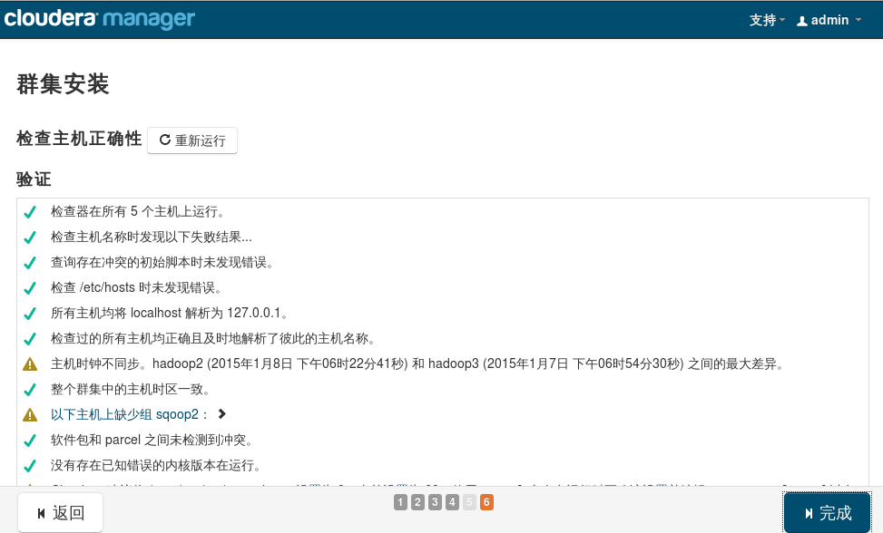
这一步根据自己的业务需求，选择所需要的服务，也可以选择“所有服务”。
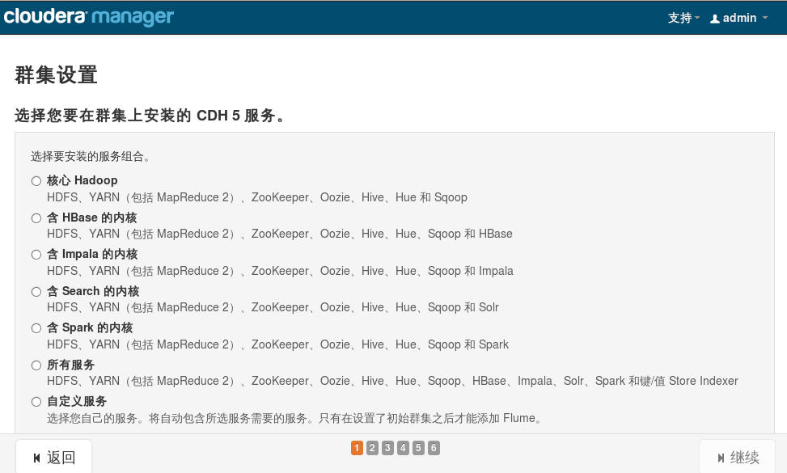
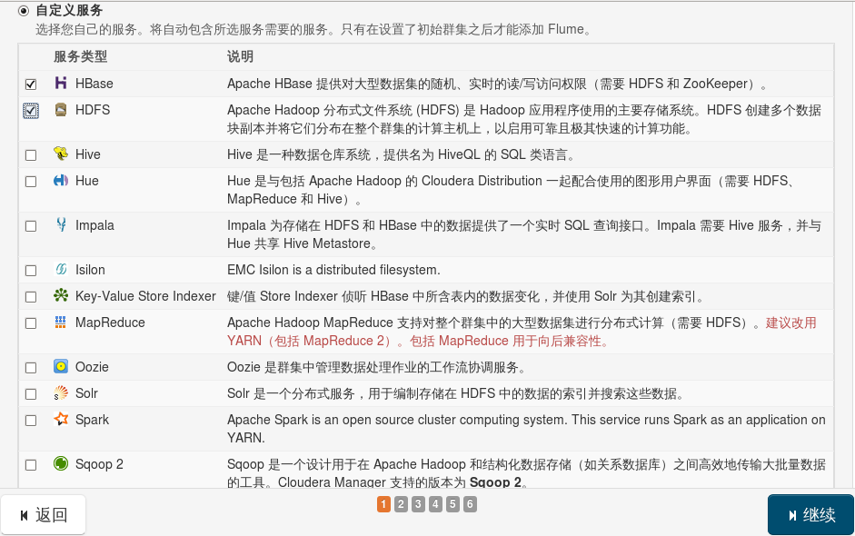
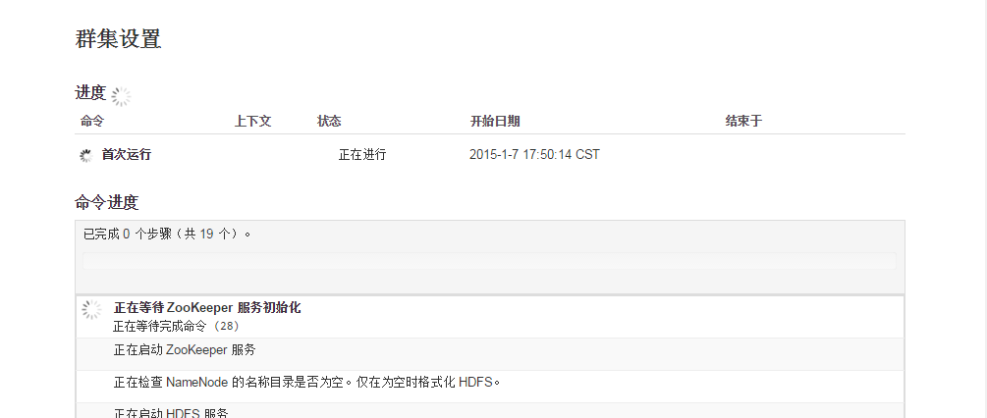
3.5.6 添加完成结束后，启动集群
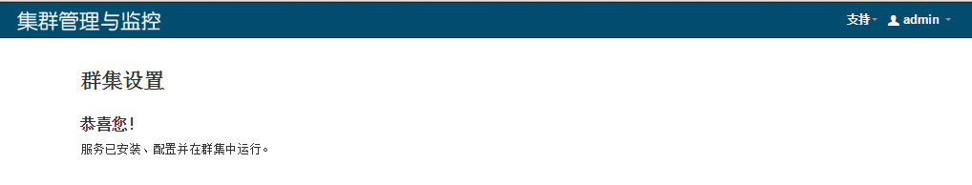
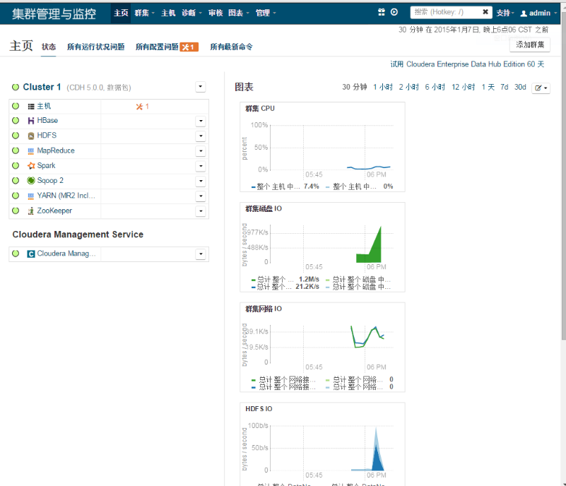
3.5.7 删除“试用”字样标题
只要在装有cd5.2.0的那台节点上找到下面的目录根据提示：cloudera-manager-daemons-4.8.2-1.cm482.p0.101.el6.x86_64.cpio\.\usr\share\cmf\message_zh_CN.properties
message.license.trial.title:上载许可证页面的试用60天提示 （将message.license.trial.title属性的值设置为空格）
message.license.upgradeToTrial:管理员主页面试用60天提示 （ 将message.license.upgradeToTrial属性的值设置为空格）
3.5.8 修改cloudera manager logo标题
如果想把cloudera manager的logo修改成英文的logo修改中文：/usr/share/cmf/webapp/static/cms/icons/sprite.png 将sprite.png文件替换
- 可能遇到的问题以及相应的解决方案
4.1 如何卸载cloudera manager
可以借助下面的命令根据它的提示进行卸载：
rm -rf /usr/share/cmf/uninstall-cloudera-manager.sh
rm -rf /etc/cloudera-scm-server/db.properties
卸载完以后，记得必须重新启动httpd服务才能登录cloudera manager web监控页面。如果在卸载的过程中：
如果还是不行，先去看日志/var/log下对应的日志文件，一般是 可以先利用命令找到这两个包再删除它们，就可以了：
rpm -qa|grep cloudera-manager
rpm -e cloudera-manager-agent-5.2.0-1.cm520.p0.60.el6.x86_64
下面这个包必须在上面这个包卸载以后才能卸载：rpm -e cloudera-manager-daemons-5.2.0-1.cm520.p0.60.el6.x86_64
4.2 检查nn名称目录是否为空
遇到这个问题时，需要删除nn所在的那台节点的临时文件目录，就可以了。
4.3 创建Oozie数据库失败
只需要到/var/lib/oozie/目录下，执行下面命令就可以了：
rm -rf /var/lib/oozie/*
4.4 hbase服务安装失败
描述：HMaster启动之后自动挂掉，并且master的log里出现“TableExistsException: hbase:namespace”字样，很可能是更换了Hbase的版本过后zookeeper还保留着上一次的Hbase设置，所以造成了冲突。
解决：zookeeper还保留着上一次的Hbase设置，所以造成了冲突。删除zookeeper信息，重启之后就没问题了
>1.切换到zookeeper的bin目录；
>2.执行$sh zkCli.sh
>3.输入‘ls /’
>4.输入‘rmr /hbase’（这个是递归删除，新版的zookeeper不支持这个命令，必须按照目录一个一个子目录删）
>5.退出后重启hbase即可。
- CDH套装各个组件的版本号
在安装完成以后，登录下面的网址就可以在集群监控页面看到安装的服务具体有哪些，下面是罗列出来的安装上的各个组件的版本号：
http://archive.cloudera.com:7180/cmf/
CentOS version:CentOS_6.5_Final
Cloudera manager version:cm5.2.0
CDH version:cdh5.2.0
Createrepo version:createrepo-0.9.1
JDK version:cm自带的版本：jdk-1.6.0_31-fcs.x86_64
Hbase version：HBase 0.98.6-cdh5.2.0
Hadoop version:Hadoop 2.5.0-cdh5.2.0
Zookeeper version:Zookeeper 3.4.5-cdh5.2.0
Spark version:spark 1.1.0-cdh5.2.0
第6章 HDFS的HA配置
在首页点击HDFS1进入HDFS监控界面点击右上角操作按钮，点击启用HA，用红色圈出来的部分标注的很明显，选择集群，HDFS的实例选项就可以看到HA。
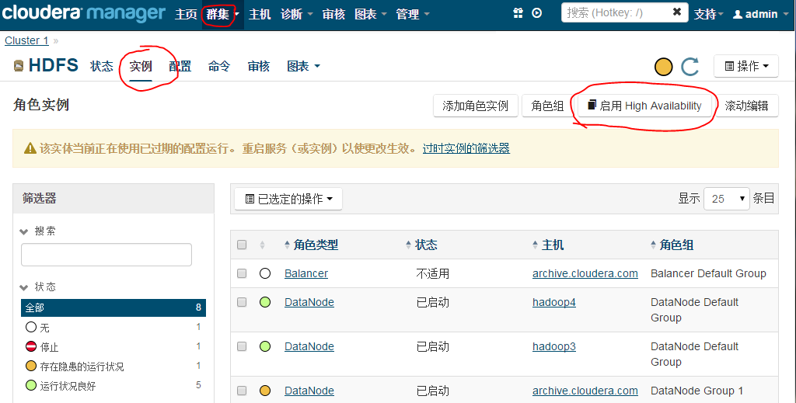

启用HA:
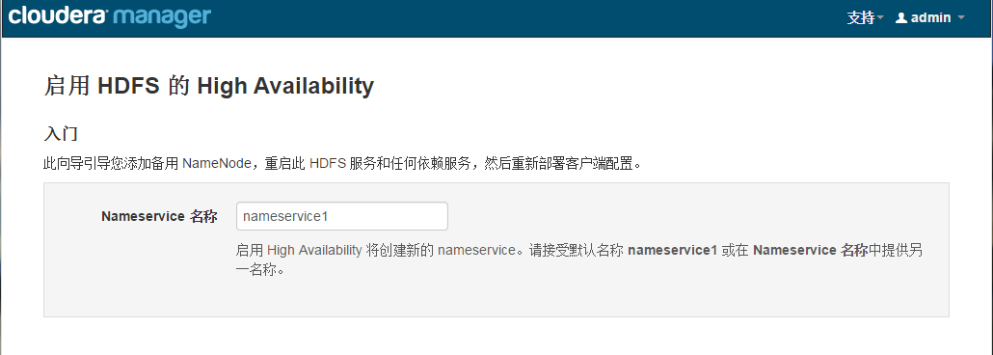
分配角色：
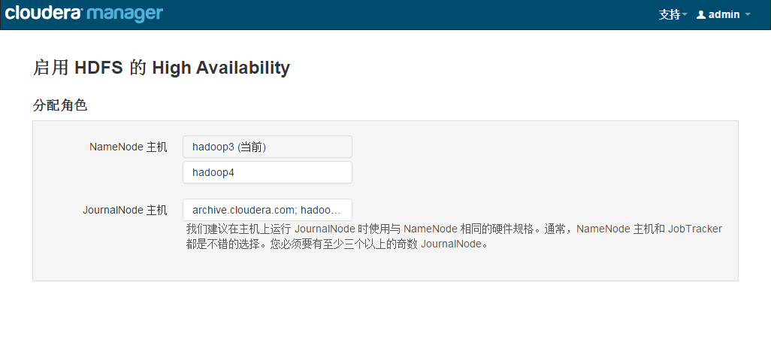

指定数据目录：
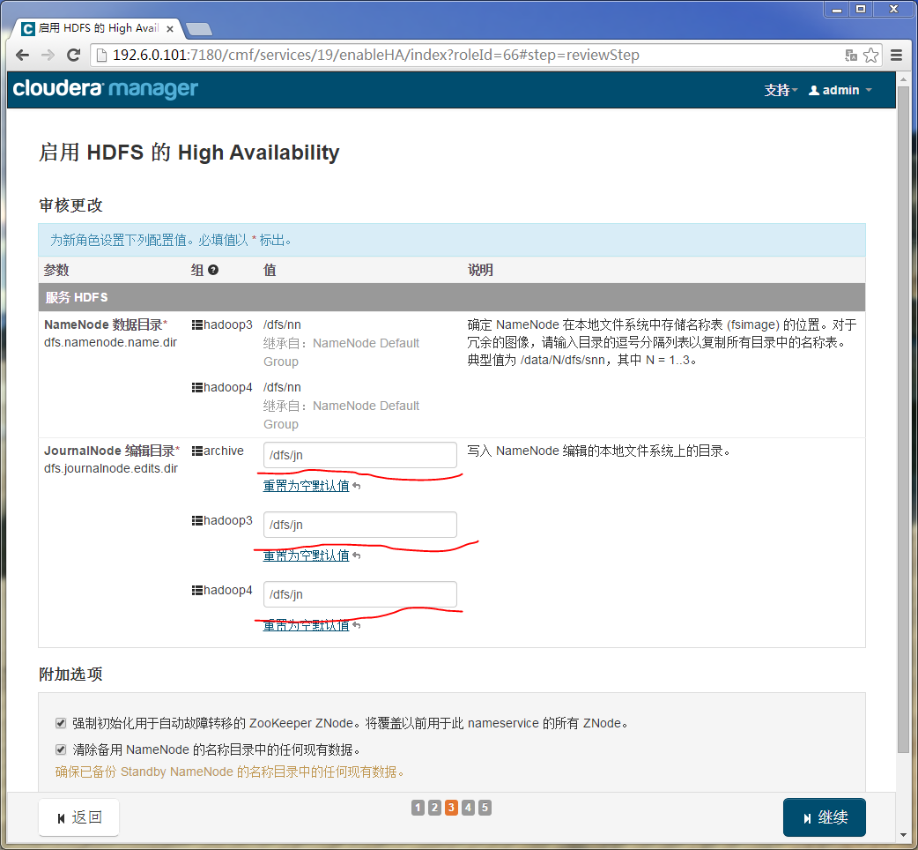

启用HDFS的HA：
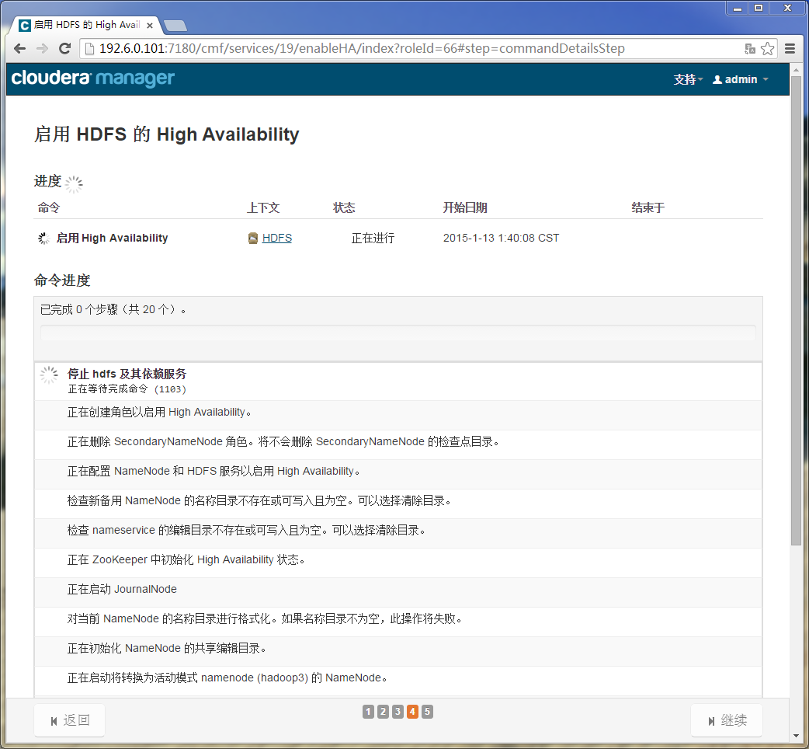
等待启动完成后，HA配置完毕：
